LE NOYER
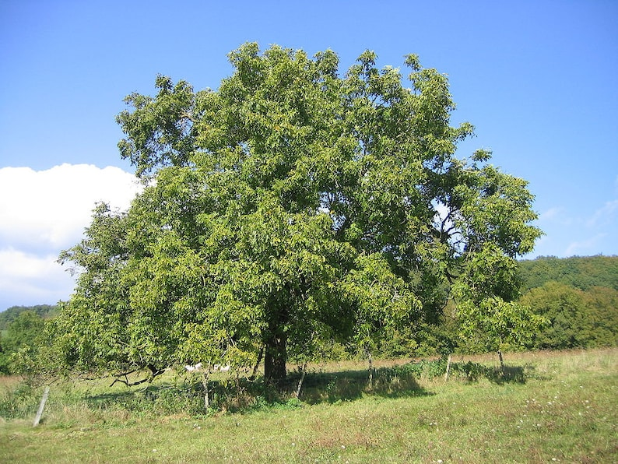  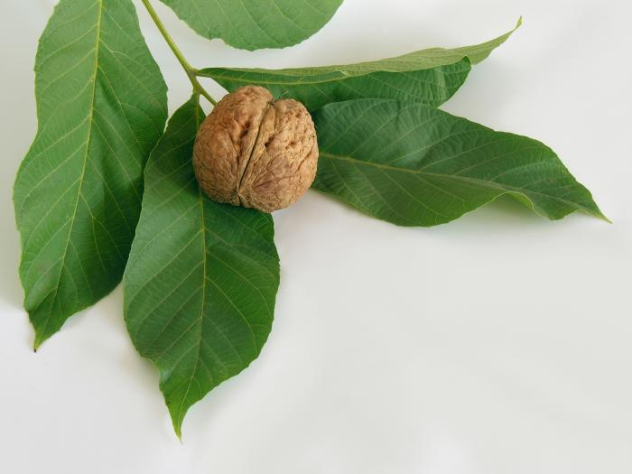 | 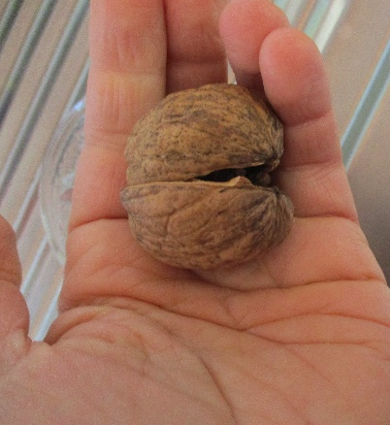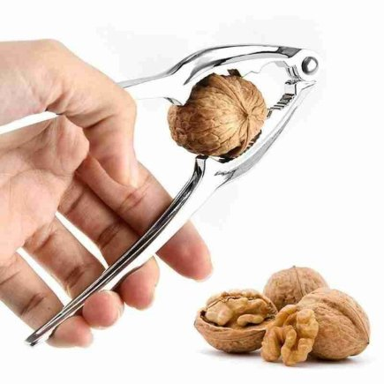  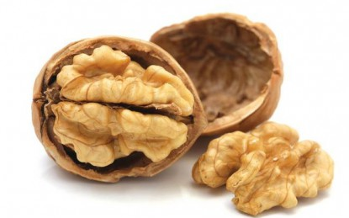
LE NOYER EST L’ARBRE QUI DONNE DES FRUITS :  CE SONT LES NOIX.  LES FEUILLES DU NOYER SONT DIFFERENTES DE CELLES DE L’HETRE.  . | LA NOIX EST DANS UNE COQUE DURE. IL FAUT UTILISER UN CASSE-NOIX POUR OUVRIR LA NOIX ;
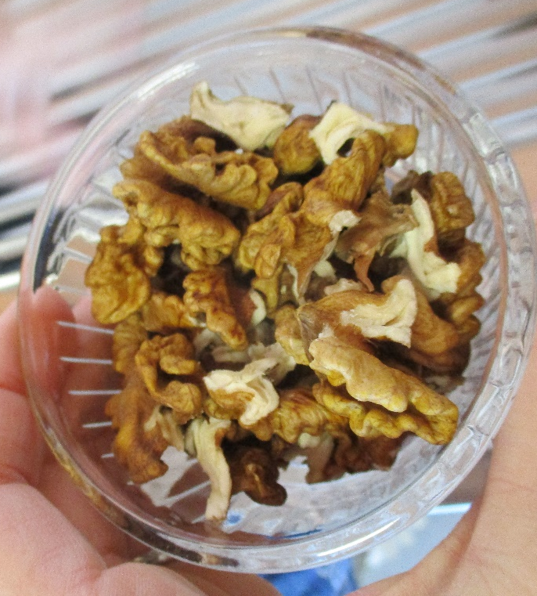 | 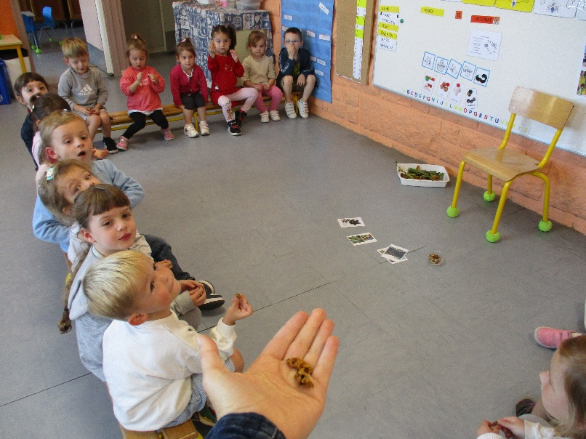
LA MAITRESSE A ENLEVE CERNEAU DE NOIX. | ON A MANGE DES CERNEAUX DE NOIX DANS LA CLASSE ET IL Y EN AVAIT AUSSI DANS LA SALADE D’ENTREE A LA CANTINE.

